**¿…Y como nos fue en las cifras de la consulta de revocación…?**

El pasado domingo 10 de abril se llevó a cabo el primer proceso de consulta de revocación del presidente en el México moderno.

En el presente artículo aprovecharemos para repasar las principales cifras conseguidas durante este ejercicio de participación ciudadana.

**# Los resultados nacionales. ----**

El padrón electoral registrado por el INE para esta jornada constaba de 93,699,497 ciudadanos con posibilidad de emitir un voto en la revocación en cualquiera de las 57,436 casillas instaladas del país.Dada su restricción de presupuesto, el Instituto Nacional Electoral tuvo que instalar este numero de casillas, un número menor en contraste con las 163,000 instaladas durante las elecciones del 2021.

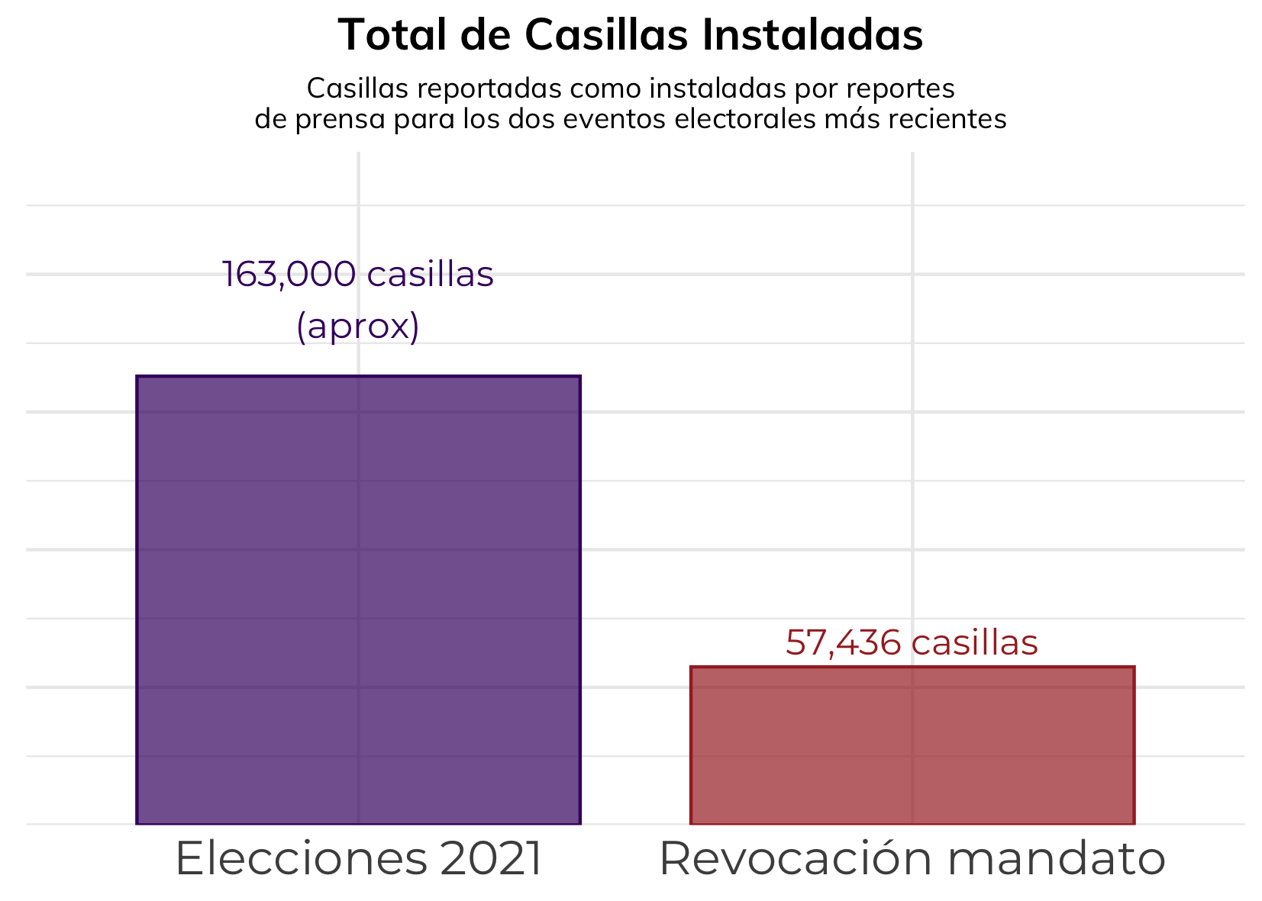

Los resultados de la revocación se empezaron a publicar a través de la página de Cómputos de la revocación de mandato [1](https://computosrm2022.ine.mx/base-de-datos), la cual comenzó a liberar la información a partir de las 20:00 hrs del centro de México.

Para el 11 de abril del 2022 a las 18:45 de la tarde se terminaron de contabilizar el 100% de las actas obteniendo los siguientes resultados:

* Un porcentaje de participación del 17.7785%
* Un total de 1,063,209 votos a favor de la revocación (6.44%)
* Un total de 15,159,323 votos para que siga el presidente (91.86%)
* Un total de 280,104 votos nulos (1.69%), entre los cuales se encontró el voto del presidente.

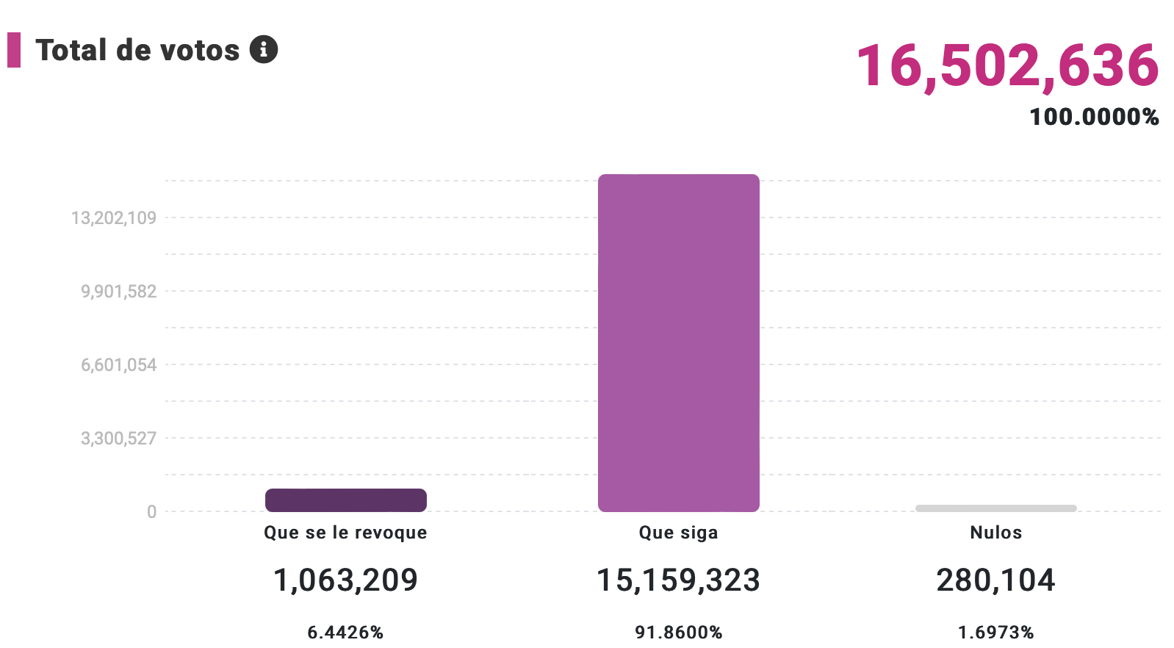

# Fuente: INE. Cómputos de la Revocación de Mandato 2022. Disponible en <https://computosrm2022.ine.mx/votos-distrito/grafica> y consultado a las 18:45 del 11 de abril del 2022.

A pesar de los 16 millones de votos, según la ley de revocación de mandato, este ejercicio no es vinculante al votar menos del 40% del padrón electoral, además de que el porcentaje de electores que votaron por la revocación conformó el grupo minoritario.

Poniendo las cifras nacionales en perspectiva, como puede verse en la siguiente gráfica, Si la revocación se hubiera llevado a cabo con 1,000 personas, 824 no habrían participado, 11 hubieran votado a favor de la revocación, 162 hubieran apoyado al presidente y 3 hubieran anulado su voto. Y aún así, hubiesen hecho falta 224 votantes más para llegar al 40%

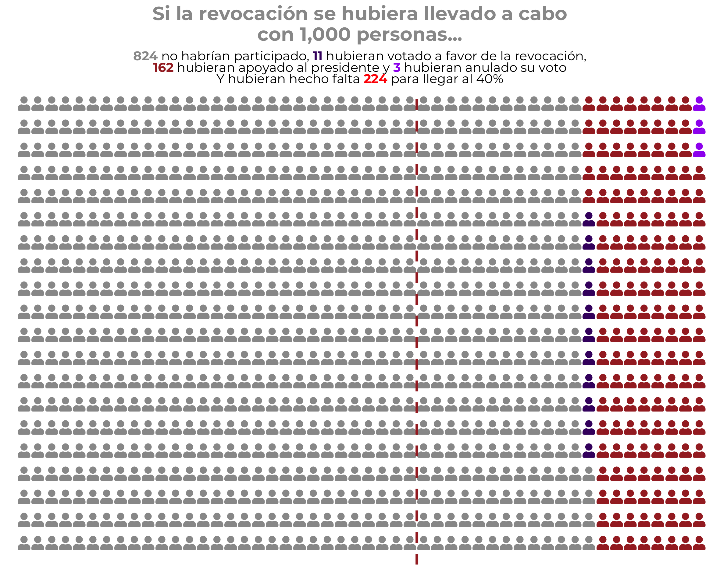

**# ¿Qué tan exitosa fue la revocación?**

En términos de participación, la consulta tuvo una baja participación (debido a múltiples factores cuya relevancia “escapa de los alcances del presente texto”). En comparación con otros procesos electorales, la consulta se ve así:

**(GRÁFICA DE BENCHMARK DE LA CONSULTA)**

# **¿Cómo fue en las entidades?**

En el caso de las entidades, se reportaron distintas tasas de participación, desde la más alta, conseguida por el estado natal del presidente, hasta las más bajas, donde destacan el estado de Jalisco y los estados del norte de México. Estos porcentajes se pueden visualizar en el siguiente gráfico:

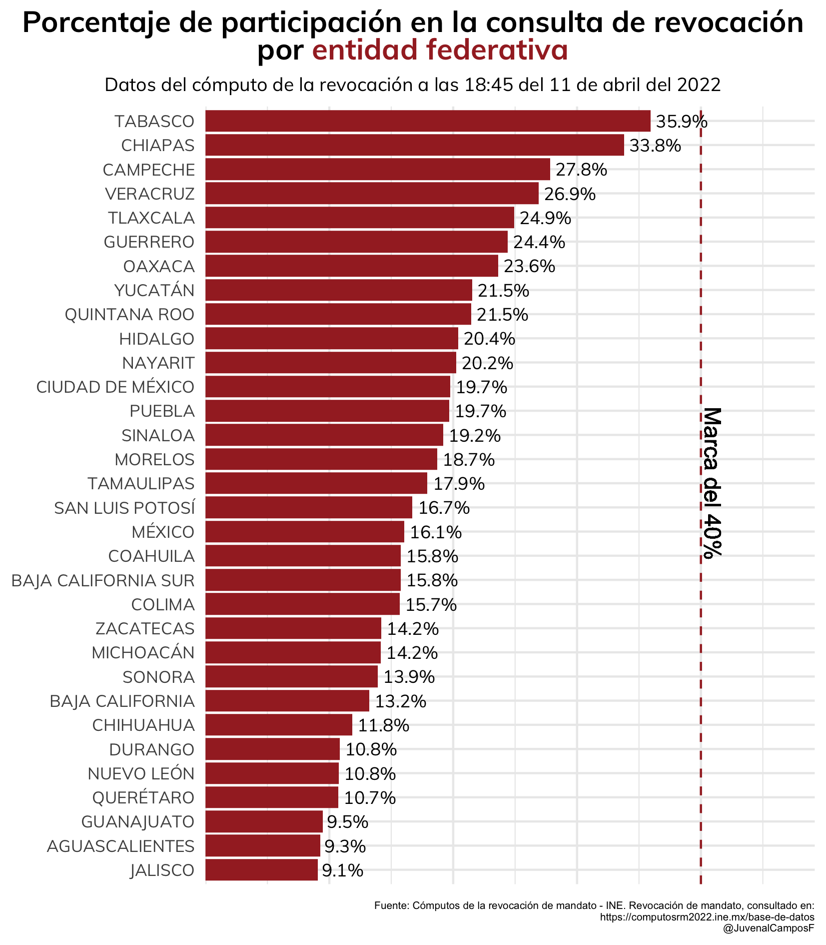

A sugerencia de un colega, hice la misma gráfica pero destacando las 6 entidades que tienen elecciones durante el transcurso del 2022. De esta manera, podemos observar que, de estos estados, Oaxaca, Quintana Roo e Hidalgo se encuentran dentro del top-10 de estados con mayor participación, mientras que los otros tres, Tamaulipas, Durango y Aguascalientes se encuentran con niveles de participación menores.

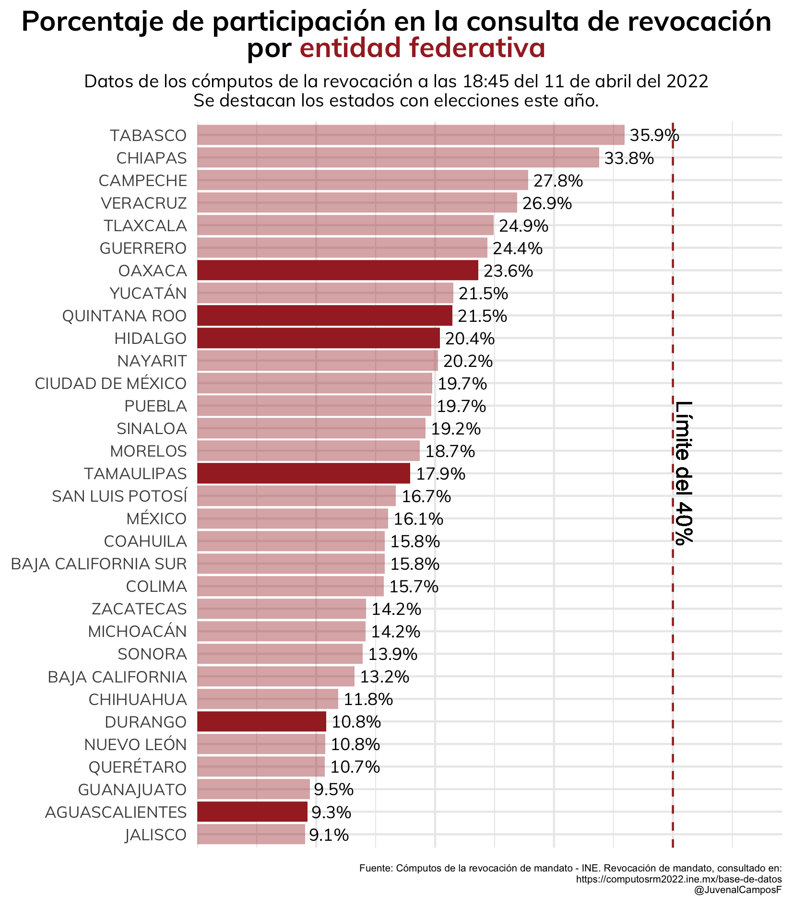

La distribución geográfica también es otro factor que influyó en la participación. Como puede verse en el mapa, los estados del norte de México tuvieron menores tasas de participación que los estados del sur.

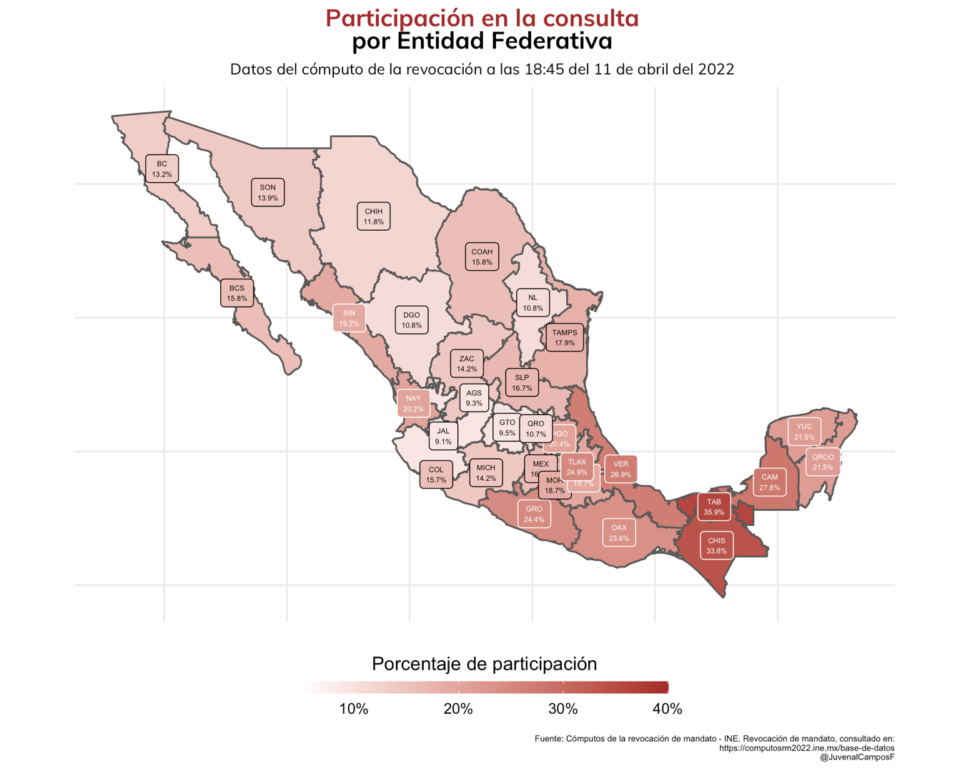

La cantidad de votos emitidos por cada entidad se puede ver en el siguiente mapa. Podemos ver que los estados con una mayor población efectivamente son aquellos que emitieron más votos durante la revocación; sin embargo, el hecho de que entidades como XX o XX tengan menos cantidad de votos teniendo altos numeros de población nos da motivos para pensar que si hay cierto efecto de movilización en dichas entidades.

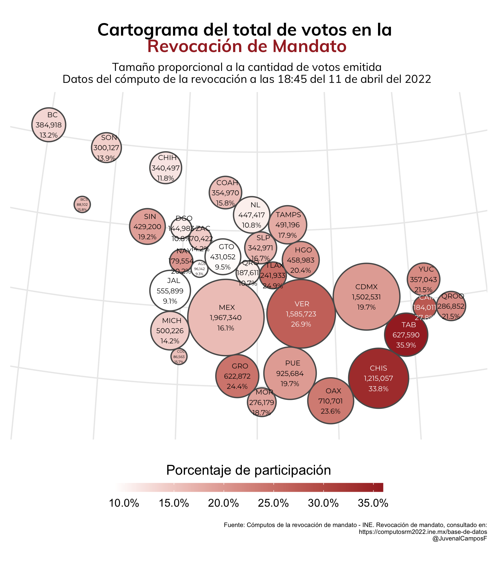

**¿Cuáles fueron las entidades que apoyaron más la revocación?**

Del total de los votos que se emitieron el día de la consulta en cada una de las entidades, las entidades que estuvieron más a favor de la idea de la revocación del mandato presidencial por pérdida de confianza fueron 1) Nuevo León, con 15.5% 2) Jalisco, con 11.3% y 3) Aguascalientes, con 10.49%, tres entidades que no se encuentran gobernadas por el partido oficial. Los porcentajes pueden verse en la siguiente gráfica:

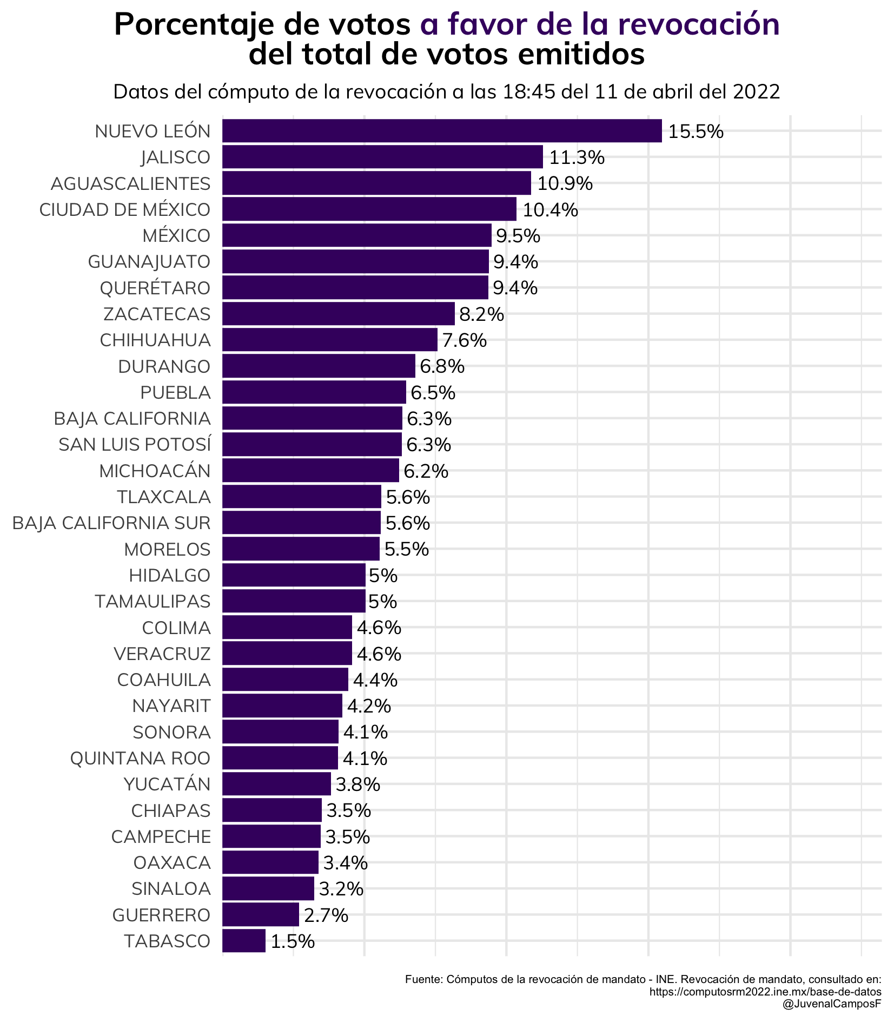

**¿Cómo estuvo la consulta a nivel municipio?**

A nivel municipio la consulta tuvo porcentajes de participación más variables. Si visualizamos todos los municipios de México en un mapa, podemos ver que destacan por su alta participación los municipios de Chiapas, Oaxaca y Guerrero. También podemos observar que, a partir del centro hacia el norte, el mapa toma tonalidades claras, indicando una baja participación en estas zonas.

**(Mapa municipios)**

Ahora, si analizamos a los 10 municipios con mayor y menor participación en el proceso de revocación, podemos observar que, en varios de los municipios de Chiapas se llegan a alcanzar porcentajes de participación de más del 90% de las listas nominales de dichas secciones y casillas, lo que lo hace un fenómeno bastante curioso y digno de estudiar de manera detallada. Igualmente curiosas son las bajas tasa de participación de municipios en estados como Guanajuato o Jalisco, donde menos de una persona de cada 100 se molesto en participar en el proceso electoral.

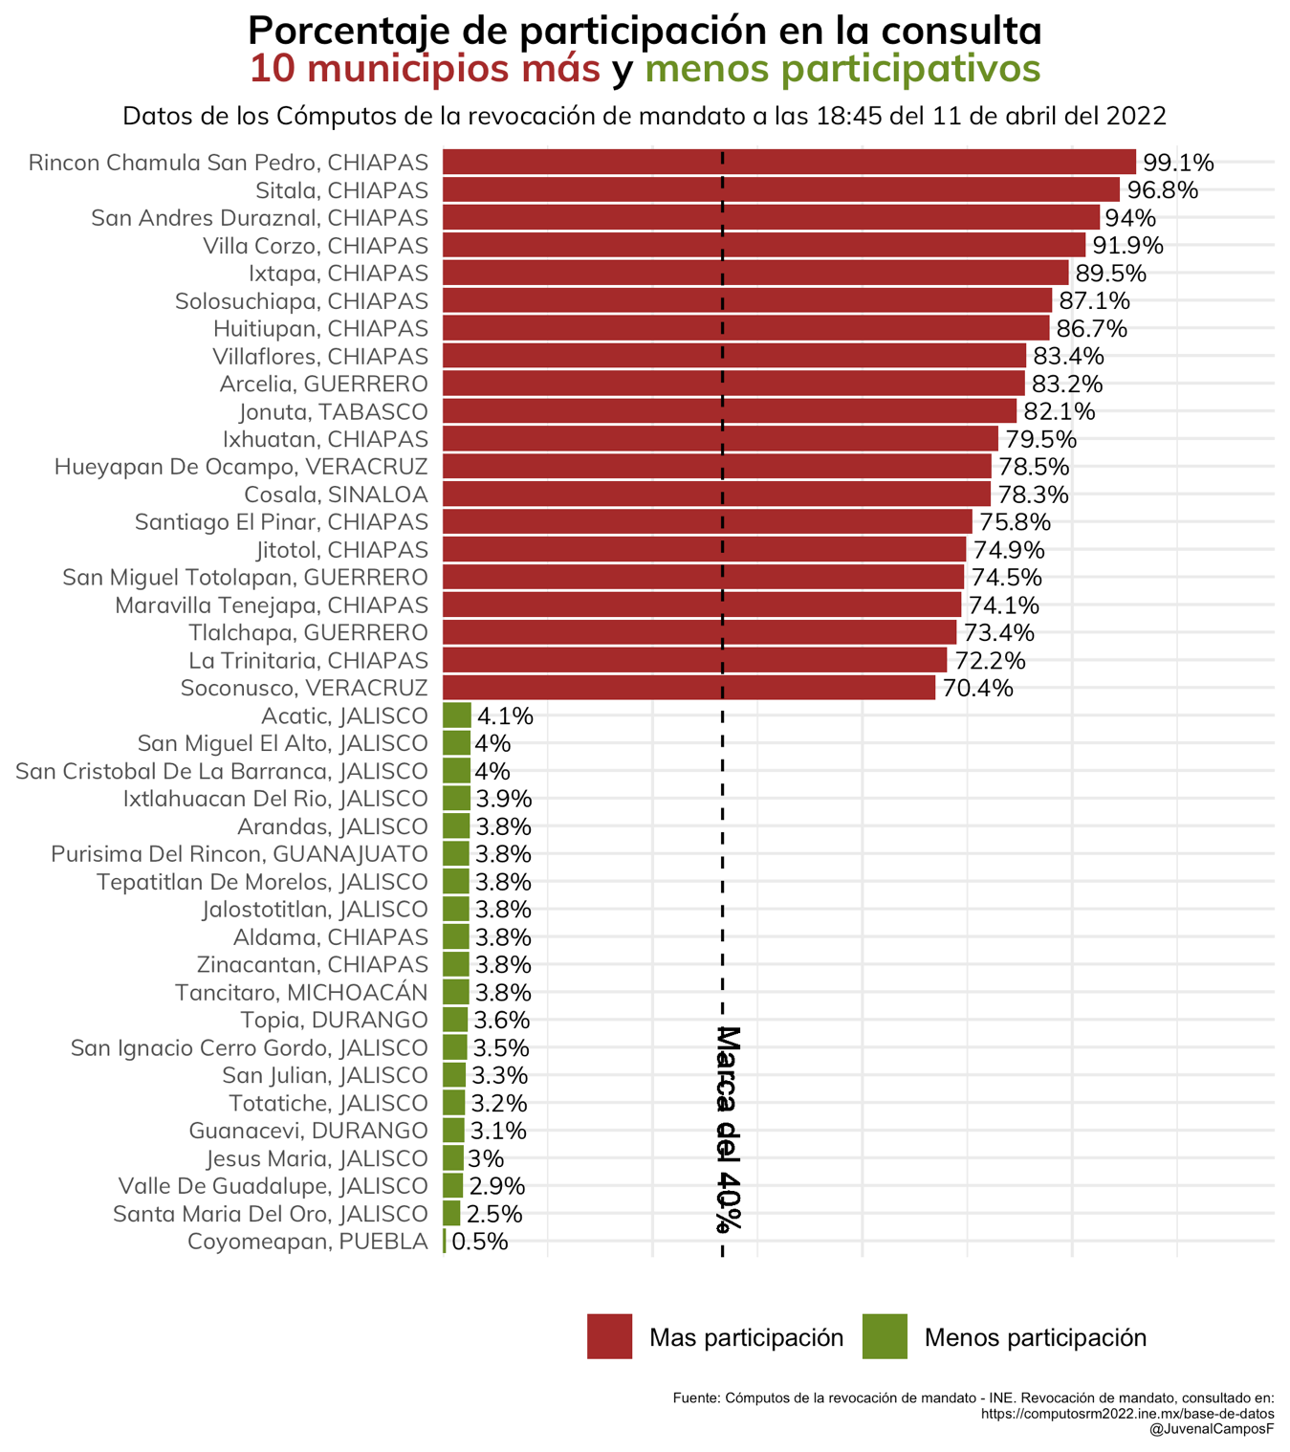

Igualmente, los municipios donde más se apoyó la idea de revocarle el mandato al presidente son los siguientes:

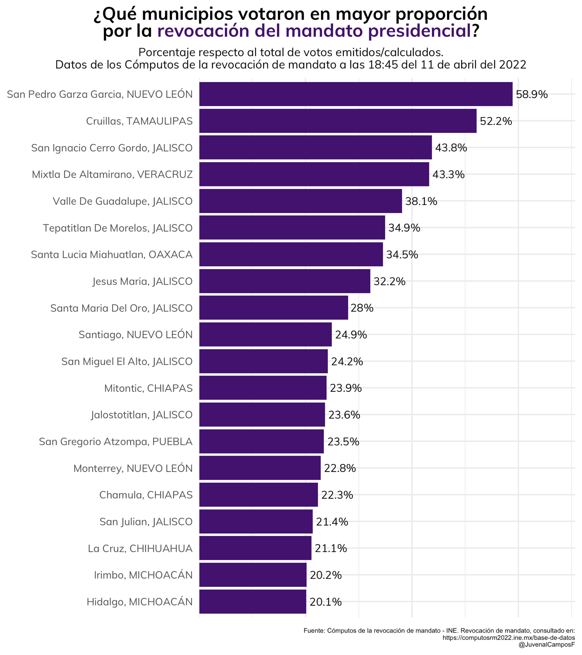

1. Cómputos y no PREP, como me lo hicieron notar diversos usuarios de Twitter con amabilidad variable.